Liceo Particular Mixto San Felipe

Unidad Técnico Pedagógica

Enseñanza Básica

**GUÍA DE TRABAJO N° 9**

**LENGUAJE Y COMUNICACIÓN 6° BÁSICOS**

**SEMANA DEL 27 AL 30 DE ABRIL**

|  |  |
| --- | --- |
| **Objetivo** | **Identificar las acciones principales del relato y explicar cómo influyen en el desarrollo de la historia.**  **Describir a los personajes de acuerdo a las actitudes que tienen en el relato.**  **Conocer y utilizar correctamente los participios.** |
| **Instrucciones** | Desarrolle las actividades en su cuaderno de lenguaje y utilizando el texto indicado o sugerido.  Antes de leer responda en sus cuadernos las siguientes preguntas, observan una imagen como apoyo. |
| **Descripción del Aprendizaje** | * Observan un video para activar sus conocimientos * Identifican acontecimientos relevantes dentro del texto. * Crean un cómic considerando las principales acciones del personaje. * Completan características psicológicas del personaje principal. * Conocen los participios regulares e irregulares. * Escriben participios de verbos. * Crean un texto utilizando participios. |
| **Ponderación de la Guía** | 5% de la evaluación final de la unidad de nivelación. |
| **Correo del docente para consultas** | Antonio Mena [amena@liceomixto.cl](mailto:amena@liceomixto.cl) Profesor de Lenguaje y comunicación.  Katherine Cortés [kcortes@liceomixto.cl](mailto:kcortes@liceomixto.cl) (Educadora PIE). |

**Actividades**

**1**. Recuerda el cuento el picapedrero observando un video de youtube siguiendo el enlace <https://www.youtube.com/watch?v=wH6zEPh-Z3M> Y posteriormente relee el texto El picapedrero de la guía de la semana anterior.

**2.** Completa un cuadro, realizando un comentario de algunos acontecimientos del cuento y justifícalo a través de una cita. Guíate por el ejemplo, recuerda que debes escribirlo en tu cuaderno.

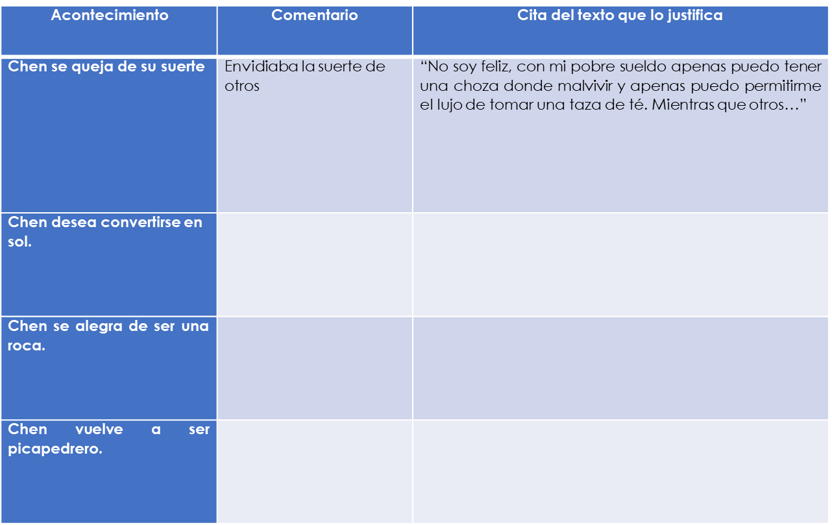

**3.** A partir de las acciones del personaje “Chen, del cuento del picapedrero” crean un cómic de 6 viñetas considerando las acciones principales de las citas del cuadro anterior incluyendo globos de diálogos, dibujos y coloreándolos.

**4.** De acuerdo a los textos leídos del Picapedrero y El rey Midas, completa un organizador gráfico con características psicológicas de Chen. Para cada característica, utilizarán una cita del texto y la escribirán en el cuadro.

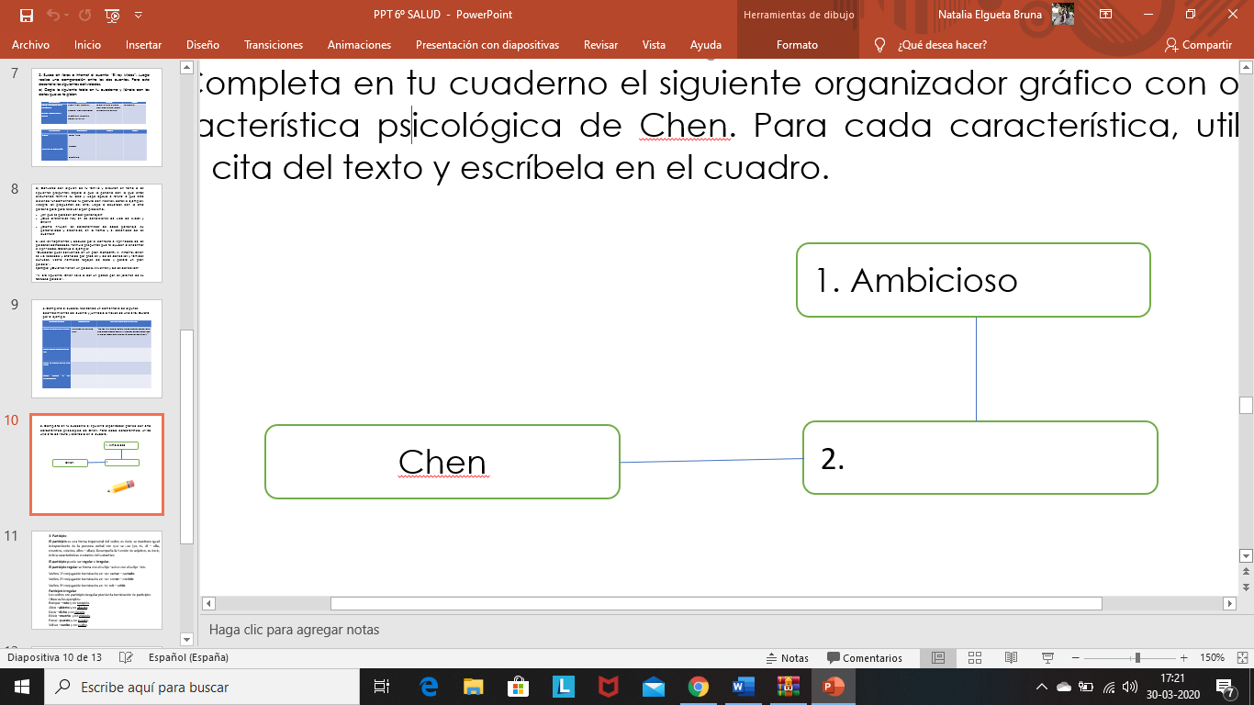

**5.** Recuerda qué son los verbos a través del siguiente enlace <https://www.youtube.com/watch?v=xCK3JVp1yRQ>

**6.** Lee la información del participio que está a continuación

|  |
| --- |
| Participio  El participio es una forma impersonal del verbo, es decir, se mantiene igual independiente de la persona verbal con que se use (yo, tú, él – ella, nosotros, ustedes, ellos – ellas). Desempeña la función de adjetivo, es decir, indica características o estados del sustantivo.  El participio puede ser regular o irregular.  **El participio regular** se forma con el sufijo –ado o con el sufijo –ido.  Verbos 1ª conjugación terminados en –ar: cantar – cantado  Verbos 2ª conjugación terminados en –er: comer – comido  Verbos 3ª conjugación terminados en –ir: reír – reído  **Participio irregular**  Los verbos con participio irregular pierden la terminación de participio.  **Observa los ejemplos:**  Romper –roto y no rompido.  Abrir –abierto y no abierto.  Decir –dicho y no decido.  Morir –muerto y no morido.  Poner –puesto y no puesto.  Volver –vuelto y no vuelto. |

**7.** Observa el video que explica las formas verbales no personales siguiendo el link <https://www.youtube.com/watch?v=Qc3tKkWbZ40>

**8.** Escribe en el cuaderno los participios irregulares de los siguientes verbos:

a) Ver

b) Escribir

c) Bendecir

**9.** Crea una breve noticia o relato donde utilicen correctamente, al menos, cinco participios irregulares. Recuerda que debes escribirla en tu cuaderno.

|  |  |
| --- | --- |
| INDICADORES | PUNTAJES |
| Crea una noticia o relato | 2 |
| La estructura del texto se ajusta al elegido | 3 |
| Incluye cinco participios irregulares | 5 |
| Comete menos de cinco faltas de ortografía | 2 |